Министерство цифрового развития

Федеральное государственное бюджетное образовательное учреждение

профессионального образования

Сибирский государственный университет телекоммуникаций и информатики

Межрегиональный центр переподготовки специалистов

ЛАБОРАТОРНАЯ РАБОТА

по дисциплине

«**Программирование трехмерной графики**»

Минигольф

Выполнил: Русских Екатерина Владимировна

Группа: ДИМ-20

Вариант: 1

### Проверил: Пестова М.А.

Новосибирск 2025

**Цель работы:**

Знакомство с расширениями и закрепление навыков работы в Unity

**Задание:**

Реализовать приложение – минигольф. Приложение должно содержать:

1. Шар, управляемый игроком. Управление осуществляется путём выбора направления и силы удара, после чего, шар отправляется в полёт. Во время полёта, управление шаром должно быть не доступно.

2. Как минимум два игровых уровня. Переход на второй игровой уровень должен осуществляться при достижении победы на первом.

3. При попадании шара за пределы игрового уровня, должно появляться сообщение о поражении и предложение перезапустить уровень. При достижении шаром окончания уровня, должно появляться сообщение о победе и предложение запустить следующий уровень.

4. Хотя бы один игровой уровень должен содержать препятствия следующего типа:

a. Мельница. Вращающийся объект, имеющий лопасти, препятствующие перемещению шара.

b. Дверь. Арка и заслонка, перекрывающая арку с определённой периодичностью.

**Выполнение работы:**

Моделирование уровней:

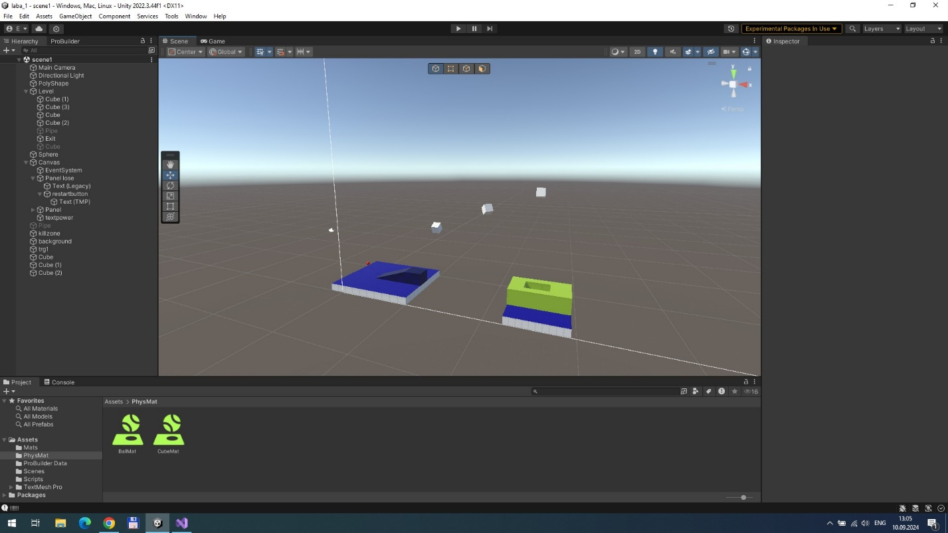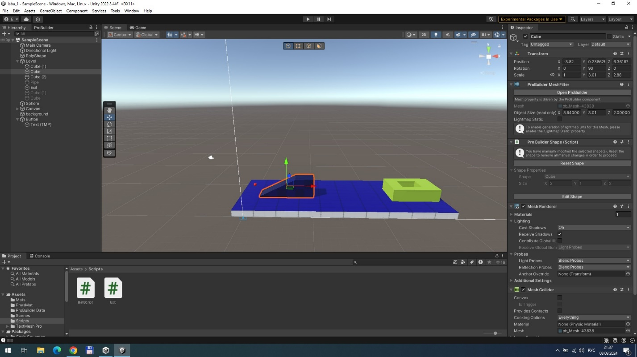

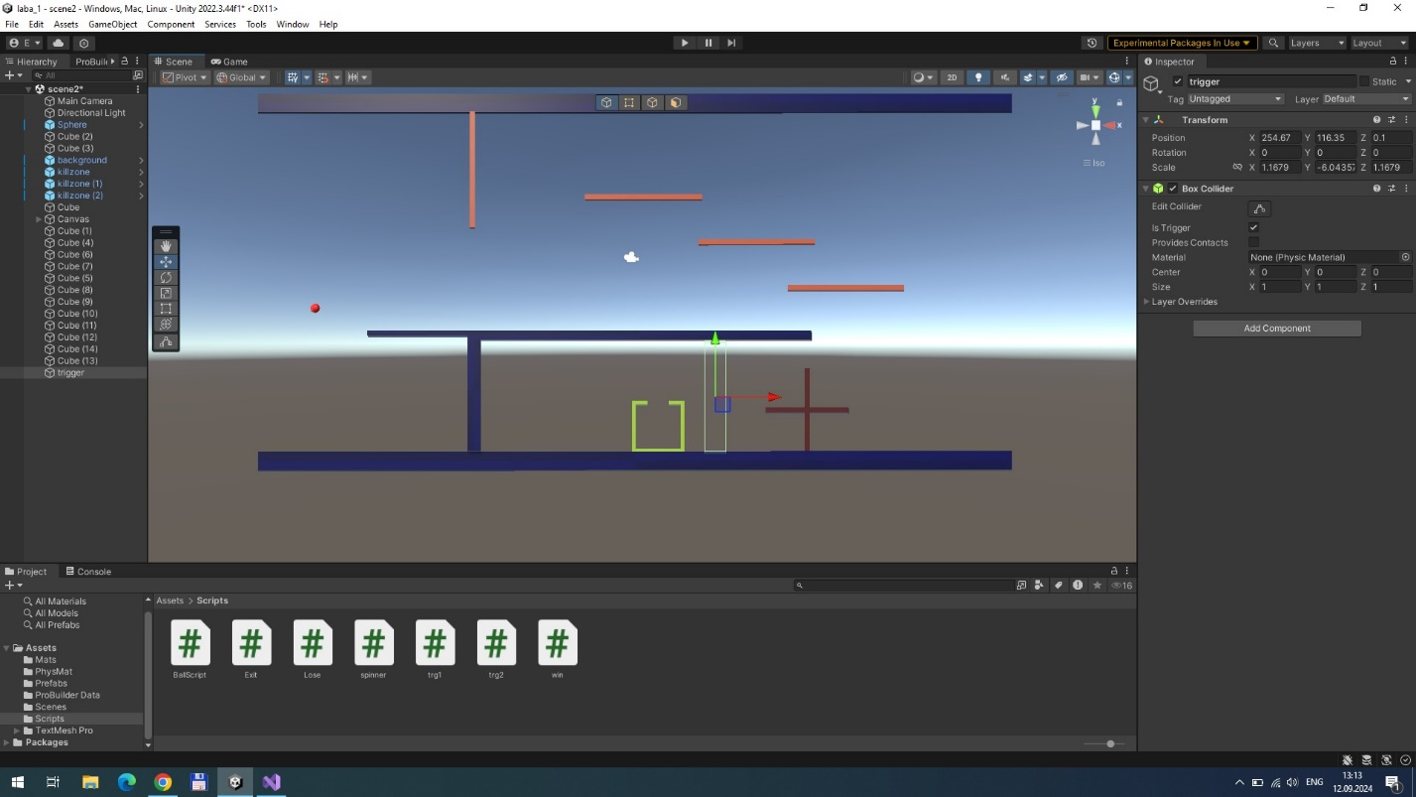

Скрипты:

